А. Беляев

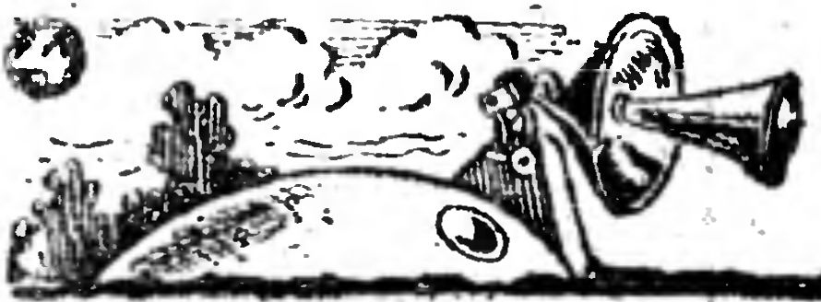



Пал головой поднимался железобетонный параболи­ческий свод. Акустическая лаборатория помещалась ниже уровня почвы.

— Вы полагаете, что находитесь в мирной ма­стерской науки? —спросил я моего соседа Клюева. — Нет, вы изволите пребы­вать на батарее могуще­ственного орудия. Никако­го орудия, под’езжая к лаборатории, вы не видели. Из земли поднимается только бетонное сооруже­ние, напоиинающео спину гигантской черепахи. Возле него па легкой башенке находится вогнутое зеркало двухметрового диаметра и в центре его, на некотором расстоянии, — рупор, об­ращенный отверстием к зеркалу. Вот и все. Удив­лены? Слыхали ль вы об иерихонских чфубах?

— Слыхал такое выра­жение: «голос, как иери­хонская труба*, — отве­тил Клюев.

— Это уж производное.

Есть библейская сказка о тог, как евреи взяли силь­но укрепленный город Ие­рихон. Они затрубили в трубы, закричали, и кре­постные стены пали. Не правда ли, забавная науч­ная фантастика?

— Забавная, согласен, но не научная, — возра­зил Клюев.

*Рис. Б. Шемиота*

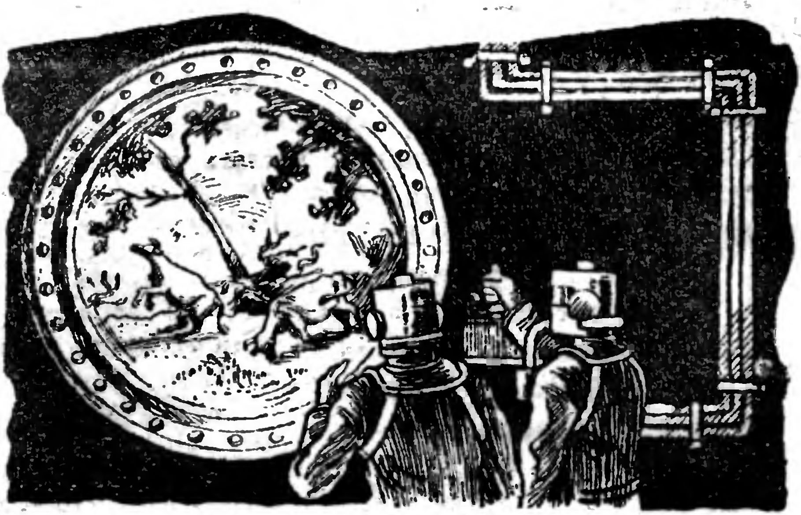

Мы почувствовали, как пол и тело стали вибрировать

— Эта сказка научна в, такой же степени, как сказка о ковре-самолете, заключающая 1 себе зерно научной идеи о возможно­сти полетов на аппаратах

деньте на голову, как и я, вот этот звуконепроницае­мый скафандр.

Мы надели. Так как мы уже не могли слышать ДРУГ ЛРУга, я жестом ука-

Древне-русская знаме-  
нитая былина о Соло-  
вье-разбойнике, убиваю-  
щем людей своим сви-  
стом, в сущности, не  
абсолютно далека от ис-  
тины. Науке известно о  
существовании так . на-  
зываемых «ультразву-  
ков»,. т. е. чрезвычайно  
коротких звуковых волн.  
Эти волны, не возбужда-  
ют звуковых ощущений  
в человеческом ухе, но  
вызывают другие явле-  
ния, в частности, уби-  
вают если не тигра, то,

во всяком случае, насе­комых. лягушек, рыб.

В рассказе «Иерихон­ские трубы» автор так­же описывает разруши­тельное действие звука: «коровы упали словно подкошенные», «как от урагана упали дере­вья». .. Но здесь разру­шительное действие за­висит не от высоты, а от силы звука. Звук является колебанием, т. е. движением воздуха, и если это колебание бу­дет чрезвычайно велико, оно может быть подобно невиданному урагану.

Как же создать такое сильное колебание?-

Придется предста­вить себе сконцентриро­ванные в фокусе особо вогнутого зеркала зву­ковые лучи от мощ-

тяжелее воздуха, — пояс­нил я и затем отодвинул стальную ставню. Через толстое кварцевое стекло круглого окна виднелось стадо коров, пасшихся вдалеке на лугу возле ле­са.

— Мы находимся в зву­ковом изоляторе, — сказал я, — и, тем не менее, на-

ПОСЛЕСЛОВИЕ К РАССКАЗАМ А.

ного источника звука  
или даже от нескольких  
источников. Тогда в  
этом фокусе возникнет  
разрушительный «звуко-  
вой ураган». :

Если звуковой луч,  
наткнувшись на карую-  
нибудь отдаленную пре-  
граду, например, стену,  
отразится от нее и вер-  
нется к уху говорящего  
человека, то последний  
услышит пновь тот же  
звук в виде так назы-  
ваемого «эхо». Обычно в

комнатах мы не слышим

эха, т. к. звук в секунду  
проходит 340 метров, и  
отраженный звук вер-  
нется так быстро, что  
сольется с основным. В

■ зале же со стенами и

потолком, состоящими из  
расположенных под раз-  
личными углами пло-  
скостей и сферических  
поверхностей, звук, рань-  
ше чем достигнуть уха  
{слушателя, должен бу-  
I дет многократно отра-  
зиться от этих плоско-  
‘ стей и усилиться в фо-  
1 кусах вогнутых поверх-  
’ ностей. Тогда, возможно,  
|И получится то, что изо-  
бразил писатель в рас-  
сказе «Слыхали ль вы».

В рассказе «На волнах  
звука» автор использует  
так называемый в физи-  
ке «принцип Допплера».  
Вы знаете, ^что музы-

зал Клюеву на стадо, при­глашая смотреть, а сам отошел к аппаратам.

Мы почувствовали, как пол и тело начали вибри­ровать. В то же время все коровы на луту упали, словно подкошенные. Ви­брация усилилась, и, как от урагана, упали де­ревья...

Вибрация прекратилась. Мы сняли скафандры.

— Коровы останутся живы, они только конту­жены, — сказал я.—Не­плохая пушка? Представь­те себе армию, на которую направлено мое орудие. Оно скосит солдат лучше пуле­мета. Если «заряд» неве­лик, люди будут только оглушены и контужены, и их можно будет взять в плен. Но со слухом они расстанутся навсегда. При сильном же «заряде» все будут убиты. В мирное время моей пушкой можно **будет разбивать градовые тучи.**

**— Что же** это **за** пуш­**ка? — спросил Клюев.**

**Догадайтесь сами.**

БЕЛЯЕВА

кальные звуки, сущест­вуют разной высоты — до, ре, ми и т. д. Высо­та звука зависит от ко­личества возникающих в одну секунду звуко­вых волн. Чем больше их, тем выше будет звук. Если вы начнете приближаться к источ­нику звука, издающему тон определенной вы­соты, количество волн, попадающих за секунду в ваше ухо, увеличится. А если будете удалять­ся, то уменьшится.

Следовательно, при приближении к источ­нику звука гон его вам будет казаться выше действительного, а при удалении от него — на­оборот. Поэтому, если двигаться с различной скоростью к источнику звука или от него, вы­сота звука будет для вас изменяться, и, пожа­луй, так можно услы­шать какую-нибудь ме­лодию.

Все описанное в рас­сказах Беляева фанта-: стично и еще неосу­ществимо. Но основано все это на законах физики. И, не правда ли, какими занимательными кажутся эти законы в таком освещении?..

Инженер

М. А. Емельянов